Resolución del Pleno del Instituto de Transparencia, Acceso a la Información Pública y Protección de Datos Personales del Estado de México y Municipios, con domicilio en Metepec, Estado de México, de fecha doce de agosto de dos mil veinte.
VISTOS los expedientes formados con motivo de los Recursos de Revisión 01232/INFOEM/IP/RR/2020, 01233/INFOEM/IP/RR/2020 y 01234/INFOEM/IP/RR/2020, promovidos por XXXXX XXXXXX XX, en lo sucesivo EL RECURRENTE, en contra de las respuestas del Ayuntamiento de Ocoyoacac, en lo sucesivo EL SUJETO OBLIGADO, se procede a dictar la presente resolución con base en lo siguiente:
RESULTANDO
- En fecha veintitrés de enero de dos mil veinte, EL RECURRENTE presentó, a través del Sistema de Acceso a la Información Mexiquense, en lo subsecuente EL SAIMEX ante EL SUJETO OBLIGADO, las solicitudes de acceso a la información pública, a las que se les asignaron los números 00020/OCOYOAC/IP/2020, 00021/OCOYOAC/IP/2020 y 00022/OCOYOAC/IP/2020, mediante las cuales requirió vía SAIMEX, lo siguiente:
00020/OCOYOAC/IP/2020
“solicito el organigrama de la dirección general de obras publicas.” (Sic)
00021/OCOYOAC/IP/2020
“solicito el organigrama de la dirección general de bienestar social.” (Sic)
00022/OCOYOAC/IP/2020
“solicito el organigrama de la SECRETARIA DEL AYUNTAMIENTO.” (Sic)
- De las constancias que integran los expedientes electrónicos del SAIMEX, se advierte que, en fecha veintisiete de enero de dos mil veinte, el Titular de la Unidad de Transparencia, mediante los folios números 00020/OCOYOAC/IP/2020/TSP/0001, 00021/OCOYOAC/IP/2020/TSP/0001 y 00022/OCOYOAC/IP/2020/TSP/0001, turnó los requerimientos de información al Líder de Proyecto A, en su calidad de Servidor Público Habilitado, a fin de colmar las solicitudes de acceso a la información. Tal y como se aprecia en las siguientes imágenes:
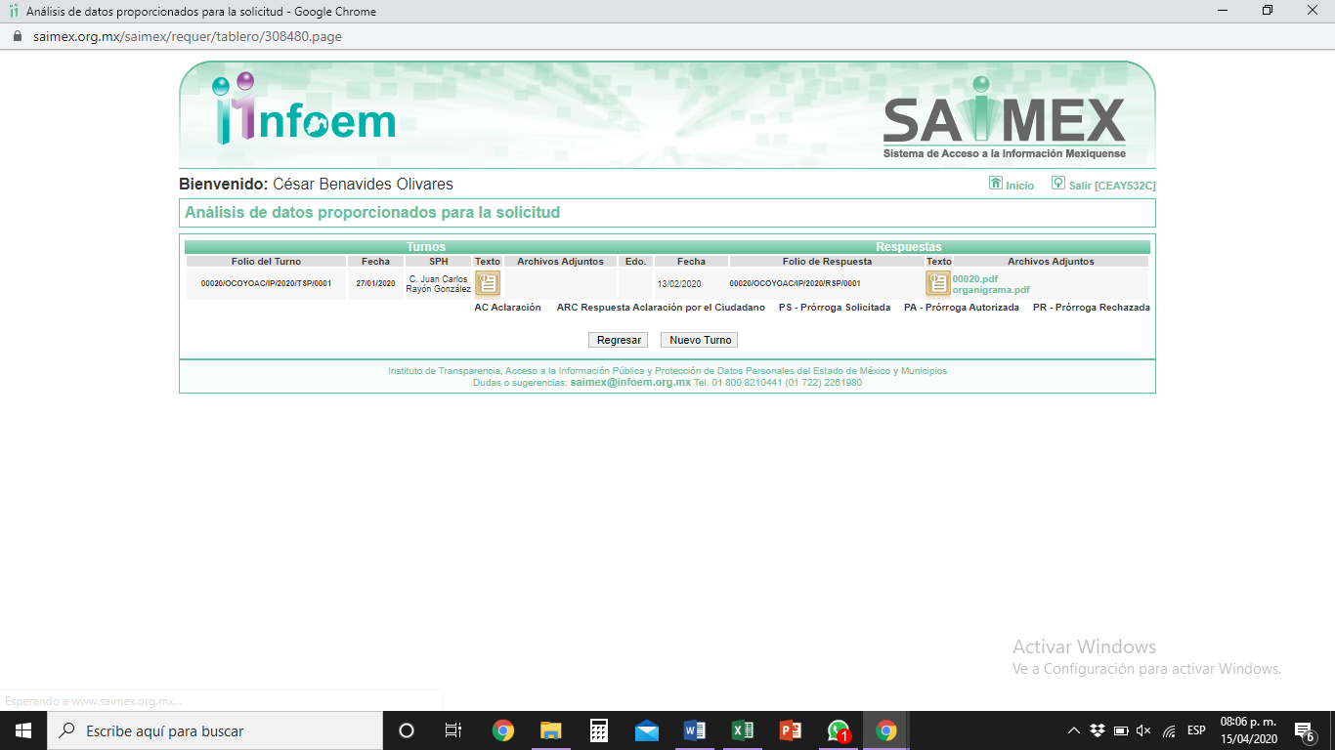
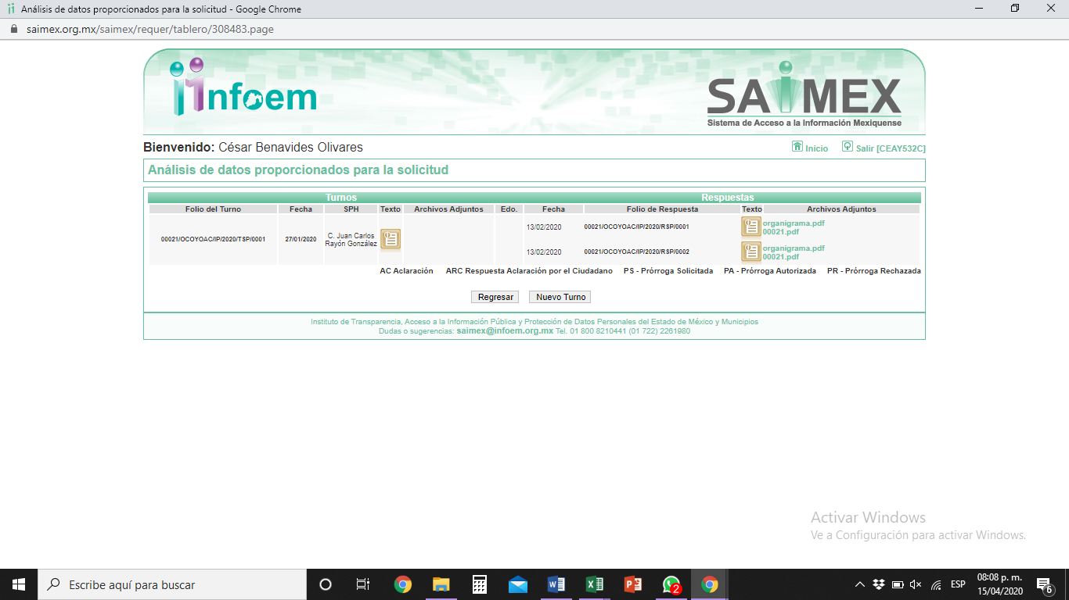
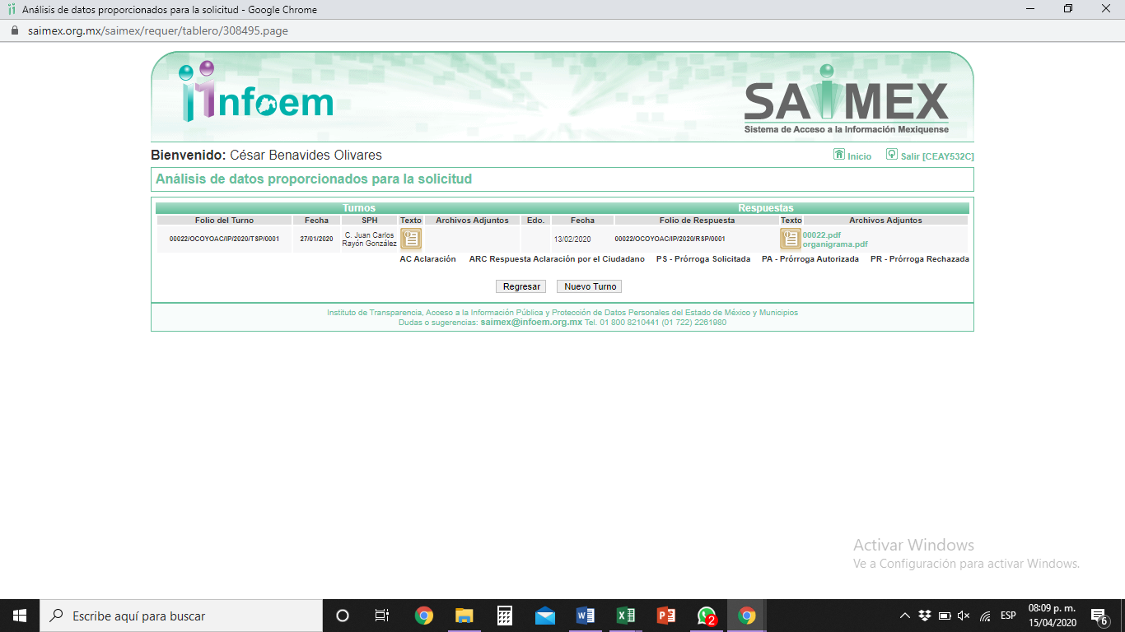
- Posteriormente, en fecha trece de febrero de dos mil veinte, EL SUJETO OBLIGADO dio respuesta a las solicitudes de mérito, en términos análogos; por lo que, en obvio de representaciones innecesarias, sólo se plasma la respuesta recaída a la solicitud de acceso a la información número 00020/OCOYOAC/IP/2020, consistente en la siguiente:
“ESTIMADO SOLICITANTE P R E S E N T E Por medio del presente y en atención a su solicitud de acceso a la información con folio 00020/OCOYOAC/IP/2019, ingresada a través del Sistema de Acceso a la Información Mexiquense en la que requiere lo siguiente: “solicito el organigrama de la dirección general de obras publicas” (Sic). Con fundamento en lo dispuesto por los artículos 4, 7, 8, 9, 12, párrafo segundo, 23 Fracción IV y 53 Fracciones II, IV y V de la Ley de Transparencia y Acceso a la Información Pública del Estado de México y Municipios, hago de su conocimiento que: Se adjunta la respuesta a su solicitud en apego a lo previsto en el segundo párrafo del artículo 12 de la Ley de Transparencia y Acceso a la Información Pública que a la letra dice: Artículo 12. Quienes generen, recopilen, administren, manejen, procesen, archiven o conserven información pública serán responsables de la misma en los términos de las disposiciones jurídicas aplicables. Los sujetos obligados sólo proporcionarán la información pública que se les requiera y que obre en sus archivos y en el estado en que ésta se encuentre. La obligación de proporcionar información no comprende el procesamiento de la misma, ni el presentarla conforme al interés del solicitante; no estarán obligados a generarla, resumirla, efectuar cálculos o practicar investigaciones. Así mismo, se hace de su conocimiento que el organigrama de este sujeto obligado, podrá encontrarlo en el siguiente link. https://www.ipomex.org.mx/ipo3/lgt/indice/OCOYOAC/art_92_ii_b.web Finalmente, se hace de su conocimiento que cuenta con un periodo de 15 días hábiles para recurrir la presente respuesta, con fundamento en lo previsto por los artículos 176, 177, 178 y 179 de la Ley de Transparencia y Acceso a la Información Pública y demás relativos y aplicables. Sin más que agregar al presente, le envío un cordial saludo”. (Sic)
Asimismo, EL SUJETO OBLIGADO adjunto a su respuesta los siguientes archivos electrónicos:
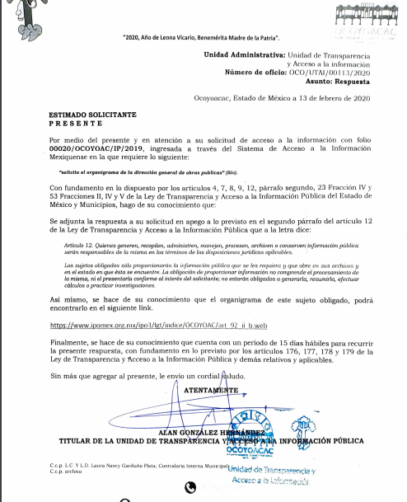
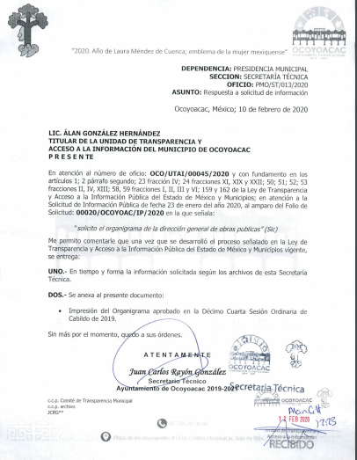

- Inconforme con las respuestas, en fecha veintiséis de febrero de dos mil veinte, EL RECURRENTE, a través del SAIMEX, interpuso los recursos de revisión objeto del presente estudio, a los que se les asignaron los números al rubro citados, en los que señaló, en todos ellos, como actos impugnados lo siguiente:
“respuesta a la solicitud de información” (Sic)
Asimismo, EL RECURRENTE indicó como razones o motivos de inconformidad:
“no me entregan la información solicitada, están obligados a tener un organigrama por área.” (Sic)
- En fecha veintiséis de febrero de dos mil veinte, los recursos de que se trata se enviaron electrónicamente al Instituto de Transparencia, Acceso a la Información Pública y Protección de Datos Personales del Estado de México y Municipios y con fundamento en el artículo 185, fracción I de la Ley de Transparencia y Acceso a la Información Pública del Estado de México y Municipios, turnándose, a través del SAIMEX, el recurso de revisión 01232/INFOEM/IP/RR/2020 a la Comisionada EVA ABAID YAPUR; el 01233/INFOEM/IP/RR/2020 al Comisionado JOSÉ GUADALUPE LUNA HERNÁNDEZ; y el 01234/INFOEM/IP/RR/2020 al Comisionado JAVIER MARTÍNEZ CRUZ, a efecto de que decretaran su admisión o desechamiento.
- En fecha cuatro de marzo de dos mil veinte, atento a lo dispuesto en el artículo 185, fracciones I, II y IV, de la Ley de Transparencia y Acceso a la Información Pública del Estado de México y Municipios, se acordó la admisión a trámite de los referidos recursos de revisión; así como, la integración de los expedientes respectivos, mismos que se pusieron a disposición de las partes, para que en el plazo máximo de siete días hábiles, EL RECURRENTE realizara manifestaciones, alegatos y ofreciera las pruebas que a su derecho conviniera y, en el caso del SUJETO OBLIGADO, para que exhibiera los Informes Justificados correspondientes.
- De las constancias que obran en los expedientes electrónicos del SAIMEX, se advierte que EL SUJETO OBLIGADO no rindió sus Informes Justificados; por su parte, EL RECURRENTE no presentó manifestaciones, alegatos ni ofreció los medios de prueba que a su derecho convinieran.
- Por economía procesal y a fin de evitar la emisión de resoluciones contradictorias, el Pleno de este Instituto determinó la acumulación de los recursos de revisión 01232/INFOEM/IP/RR/2020, 01233/INFOEM/IP/RR/2020, y 01234/INFOEM/IP/RR/2020, en la Novena Sesión Ordinaria, de fecha once de marzo de dos mil veinte, el Pleno de este Instituto determinó la acumulación de los Recursos de Revisión, turnándose a la Comisionada EVA ABAID YAPUR para que formulara y presentara el proyecto de resolución correspondiente, de conformidad con lo dispuesto en el artículo 18 del Código de Procedimientos Administrativos del Estado de México, de aplicación supletoria, en términos del artículo 195 de la Ley de Transparencia y Acceso a la Información Pública del Estado de México y Municipios.
- Una vez analizado el estado procesal que guardaban los expedientes, en fecha deicniueve de marzo de dos mil veinte, la Comisionada Ponente acordó el cierre de instrucción; así como, la remisión de los mismos a efecto de ser resueltos, de conformidad con lo establecido en el artículo 185, fracciones VI y VIII de la Ley de Transparencia y Acceso a la Información Pública del Estado de México y Municipios; y,
CONSIDERANDO
- Competencia. Este Instituto de Transparencia, Acceso a la Información Pública y Protección de Datos Personales del Estado de México y Municipios, es competente para conocer y resolver los presentes recursos, conforme a lo dispuesto en el artículo 6, Apartado A de la Constitución Política de los Estados Unidos Mexicanos; el artículo 5, párrafos vigésimo segundo, vigésimo tercero y vigésimo cuarto, fracciones IV y V de la Constitución Política del Estado Libre y Soberano de México; los artículos 2, fracción II, 13, 29, 36, fracciones I y II, 176, 178, 179, 181, párrafo tercero y 185 de la Ley de Transparencia y Acceso a la Información Pública del Estado de México y Municipios, y los artículos 9, fracciones I y XXIV y 11 del Reglamento Interior del Instituto de Transparencia, Acceso a la Información Pública y Protección de Datos Personales del Estado de México y Municipios.
- Interés. Los recursos de revisión fueron interpuestos por parte legítima en atención a que fueron presentados por EL RECURRENTE, quien formuló las solicitudes de acceso a la información pública.
- Justificación de la Acumulación de los recursos. De las constancias que obran en los expedientes, se advierte que los recursos de revisión fueron presentados por el mismo RECURRENTE ante el mismo SUJETO OBLIGADO, aunado a que resulta conveniente su trámite de forma unificada por economía procesal y a fin de evitar la emisión de resoluciones contradictorias; por lo que, fue procedente que se decretara su acumulación, de conformidad con lo dispuesto en el artículo 18 del Código de Procedimientos Administrativos del Estado de México, de aplicación supletoria, en términos del ordinal 195 de la Ley de Transparencia y Acceso a la Información Pública del Estado de México y Municipios y los diversos los artículos 66 y 70 de los Lineamientos para el funcionamiento del Pleno y las Comisiones del Instituto de Transparencia, Acceso a la Información Pública y Protección de Datos Personales del Estado de México y Municipios.
De lo dispuesto en la normativa anterior, dicha acumulación procede cuando:
- El solicitante y la información referida sean las mismas;
- Las partes o los actos impugnados sean iguales;
- Cuando se trate del mismo solicitante, el mismo Sujeto Obligado, aunque se trate de solicitudes diversas; y,
- Resulte conveniente la resolución unificada de los asuntos.
Así, tal y como se mencionó anteriormente, los Recursos de Revisión que nos ocupan fueron interpuestos por el mismo RECURRENTE ante el mismo SUJETO OBLIGADO; por lo que, resulta conveniente su resolución conjunta.
- Oportunidad. Los recursos de revisión fueron interpuestos dentro del plazo de quince días hábiles contados a partir del día siguiente en que EL RECURRENTE tuvo conocimiento de las respuestas impugnadas; tal y como, lo prevé el artículo 178 de la Ley de Transparencia y Acceso a la Información Pública del Estado de México y Municipios, que establece:
“Artículo 178. El solicitante podrá interponer, por sí mismo o a través de su representante, de manera directa o por medios electrónicos, recurso de revisión ante el Instituto o ante la Unidad de Transparencia que haya conocido de la solicitud dentro de los quince días hábiles, siguientes a la fecha de la notificación de la respuesta.
A falta de respuesta del sujeto obligado, dentro de los plazos establecidos en esta Ley, a una solicitud de acceso a la información pública, el recurso podrá ser interpuesto en cualquier momento, acompañado con el documento que pruebe la fecha en que presentó la solicitud.
En el caso de que se interponga ante la Unidad de Transparencia, ésta deberá remitir el recurso de revisión al Instituto a más tardar al día siguiente de haberlo recibido.”
En esa tesitura, atendiendo a que EL SUJETO OBLIGADO notificó las respuestas a las solicitudes anteriormente citadas el día trece de febrero de dos mil diecinueve; así, el plazo de quince días hábiles que el artículo 178 de la Ley de la materia otorga al RECURRENTE para presentar los respectivos recursos de revisión, transcurrió del catorce de febrero al seis de marzo de dos mil veinte; sin contemplar en el cómputo los días quince, dieciséis, veintidós, veintitrés y veintinueve de febrero y uno de marzo de dos mil veinte, por corresponder a sábados y domingos, así como, el dos de marzo de dos mil veinte, considerado como suspensión de labores, de conformidad con el Calendario Oficial en Materia de Transparencia, Acceso a la Información Pública y Protección de Datos Personales para el año dos mil veinte y enero dos mil veintiuno, aprobado por el Pleno de este Instituto, el diecinueve de diciembre de dos mil diecinueve.
En ese tenor, si los recursos de revisión que nos ocupan, se interpusieron el veintiséis de febrero de dos mil veinte, éstos se encuentran dentro de los márgenes temporales previstos en el precepto legal citado y, por tanto, su interposición se considera oportuna.
- Procedibilidad. Se considera importante abordar el análisis de los requisitos de procedibilidad del Recurso de Revisión; así, tenemos que el artículo 180 de la Ley de Transparencia y Acceso a la Información Pública del Estado de México y Municipios, establece lo siguiente:
“Artículo 180. El recurso de revisión contendrá:
I. El sujeto obligado ante la cual se presentó la solicitud;
II. El nombre del solicitante que recurre o de su representante y, en su caso, del tercero interesado, así como la dirección o medio que señale para recibir notificaciones;
III. El número de folio de respuesta de la solicitud de acceso;
IV. La fecha en que fue notificada la respuesta al solicitante o tuvo conocimiento del acto reclamado, o de presentación de la solicitud, en caso de falta de respuesta;
V. El acto que se recurre;
VI. Las razones o motivos de inconformidad;
VII. La copia de la respuesta que se impugna y, en su caso, de la notificación correspondiente, en el caso de respuesta de la solicitud; y
VIII. Firma del recurrente, en su caso, cuando se presente por escrito, requisito sin el cual se dará trámite al recurso.
Adicionalmente, se podrán anexar las pruebas y demás elementos que considere procedentes someter a juicio del Instituto.
En ningún caso será necesario que el particular ratifique el recurso de revisión interpuesto.
En caso de que el recurso se interponga de manera electrónica no será indispensable que contengan los requisitos establecidos en las fracciones II, IV, VII y VIII.”
En principio, de una interpretación del artículo transcrito se observan los requisitos que deberán contener los recursos de revisión; sobre el particular, de la revisión del expediente electrónico del SAIMEX se desprende que la parte solicitante y ahora RECURRENTE, en ejercicio de su derecho de acceso a la información pública, no proporcionó su nombre completo para que sea identificada, ni se tiene la certeza sobre su identidad, lo que en estricto sentido provoca que no se colmen los requisitos establecidos en el citado artículo 180 de la Ley de Transparencia.
Empero, debe destacarse que el artículo 15 de Ley de Transparencia y Acceso a la Información Pública del Estado de México y Municipios prevé que toda persona tendrá acceso a la información sin necesidad de acreditar interés alguno o justificar su utilización, de lo que se infiere que para el ejercicio del derecho de acceso a la información pública, el nombre no es un requisito sine qua non que los particulares y, en su caso, los recurrentes deban señalar, por el contrario la Ley de Transparencia prevé en su artículo 155, párrafo segundo la posibilidad de que las solicitudes de información sean anónimas, con nombre incompleto o seudónimo.
Correlativo a ello, cabe mencionar que los artículos 6, Apartado A, de la Constitución Política de los Estados Unidos Mexicanos y 5 párrafos vigésimo segundo, vigésimo tercero y vigésimo cuarto de la Constitución Política del Estado Libre y Soberano de México, garantizan el ejercicio del derecho de acceso a la información pública, toda vez que disponen que toda persona sin necesidad de acreditar interés alguno o justificar su utilización, tendrá acceso gratuito a la información pública; preceptos cuyo texto y sentido literal es el siguiente:
Constitución Política de los Estados Unidos Mexicanos
“Artículo 6o. La manifestación de las ideas no será objeto de ninguna inquisición judicial o administrativa, sino en el caso de que ataque a la moral, la vida privada o los derechos de terceros, provoque algún delito, o perturbe el orden público; el derecho de réplica será ejercido en los términos dispuestos por la ley. El derecho a la información será garantizado por el Estado.
Toda persona tiene derecho al libre acceso a información plural y oportuna, así como a buscar, recibir y difundir información e ideas de toda índole por cualquier medio de expresión.
Para efectos de lo dispuesto en el presente artículo se observará lo siguiente:
A. Para el ejercicio del derecho de acceso a la información, la Federación, los Estados y el Distrito Federal, en el ámbito de sus respectivas competencias, se regirán por los siguientes principios y bases:
I. Toda la información en posesión de cualquier autoridad, entidad, órgano y organismo de los Poderes Ejecutivo, Legislativo y Judicial, órganos autónomos, partidos políticos, fideicomisos y fondos públicos, así como de cualquier persona física, moral o sindicato que reciba y ejerza recursos públicos o realice actos de autoridad en el ámbito federal, estatal y municipal, es pública y sólo podrá ser reservada temporalmente por razones de interés público y seguridad nacional, en los términos que fijen las leyes. En la interpretación de este derecho deberá prevalecer el principio de máxima publicidad. Los sujetos obligados deberán documentar todo acto que derive del ejercicio de sus facultades, competencias o funciones, la ley determinará los supuestos específicos bajo los cuales procederá la declaración de inexistencia de la información.
II. La información que se refiere a la vida privada y los datos personales será protegida en los términos y con las excepciones que fijen las leyes.
III. Toda persona, sin necesidad de acreditar interés alguno o justificar su utilización, tendrá acceso gratuito a la información pública, a sus datos personales o a la rectificación de éstos.
IV. Se establecerán mecanismos de acceso a la información y procedimientos de revisión expeditos que se sustanciarán ante los organismos autónomos especializados e imparciales que establece esta Constitución.
V. Los sujetos obligados deberán preservar sus documentos en archivos administrativos actualizados y publicarán, a través de los medios electrónicos disponibles, la información completa y actualizada sobre el ejercicio de los recursos públicos y los indicadores que permitan rendir cuenta del cumplimiento de sus objetivos y de los resultados obtenidos.
VI. Las leyes determinarán la manera en que los sujetos obligados deberán hacer pública la información relativa a los recursos públicos que entreguen a personas físicas o morales.
VII. La inobservancia a las disposiciones en materia de acceso a la información pública será sancionada en los términos que dispongan las leyes.
VIII. La Federación contará con un organismo autónomo, especializado, imparcial, colegiado, con personalidad jurídica y patrimonio propio, con plena autonomía técnica, de gestión, capacidad para decidir sobre el ejercicio de su presupuesto y determinar su organización interna, responsable de garantizar el cumplimiento del derecho de acceso a la información pública y a la protección de datos personales en posesión de los sujetos obligados en los términos que establezca la ley.
…
La ley establecerá aquella información que se considere reservada o confidencial.”
Constitución Política del Estado Libre y Soberano de México
“Artículo 5. …
El derecho a la información será garantizado por el Estado. La ley establecerá las previsiones que permitan asegurar la protección, el respeto y la difusión de este derecho.
Para garantizar el ejercicio del derecho de transparencia, acceso a la información pública y protección de datos personales, los poderes públicos y los organismos autónomos, transparentarán sus acciones, en términos de las disposiciones aplicables, la información será oportuna, clara, veraz y de fácil acceso.
Este derecho se regirá por los principios y bases siguientes:
I. Toda la información en posesión de cualquier autoridad, entidad, órgano y organismos de los Poderes Ejecutivo, Legislativo y Judicial, órganos autónomos, partidos políticos, fideicomisos y fondos públicos estatales y municipales, así como del gobierno y de la administración pública municipal y sus organismos descentralizados, asimismo de cualquier persona física, jurídica colectiva o sindicato que reciba y ejerza recursos públicos o realice actos de autoridad en el ámbito estatal y municipal, es pública y sólo podrá ser reservada temporalmente por razones previstas en la Constitución Política de los Estados Unidos Mexicanos de interés público y seguridad, en los términos que fijen las leyes. En la interpretación de este derecho deberá prevalecer el principio de máxima publicidad. Los sujetos obligados deberán documentar todo acto que derive del ejercicio de sus facultades, competencias o funciones, la ley determinará los supuestos específicos bajo los cuales procederá la declaración de inexistencia de la información.
II. La información referente a la intimidad de la vida privada y la imagen de las personas será protegida a través de un marco jurídico rígido de tratamiento y manejo de datos personales, con las excepciones que establezca la ley reglamentaria.
III. Toda persona, sin necesidad de acreditar interés alguno o justificar su utilización, tendrá acceso gratuito a la información pública, a sus datos personales o a la rectificación de éstos.
IV. Se establecerán mecanismos de acceso a la información y procedimientos de revisión expeditos que se sustanciarán ante el organismo autónomo especializado e imparcial que establece esta Constitución.
V. Los procedimientos de acceso a la información pública, de acceso, corrección y supresión de datos personales, así como los recursos de revisión derivados de los mismos, podrán tramitarse por medios electrónicos, a través de un sistema automatizado que para tal efecto establezca la ley reglamentaria y el organismo autónomo garante en el ámbito de su competencia. Las resoluciones que correspondan a estos procedimientos se sistematizarán para favorecer su consulta.
VI. Los sujetos obligados deberán preservar sus documentos en archivos administrativos actualizados y publicarán, a través de los medios electrónicos disponibles, la información completa y actualizada sobre el ejercicio de los recursos públicos y los indicadores que permitan rendir cuenta del cumplimiento de sus objetivos y los resultados obtenidos.
VII. La ley reglamentaria, determinará la manera en que los sujetos obligados deberán hacer pública la información relativa a los recursos públicos que entreguen a personas físicas o jurídicas colectivas.”
(Énfasis añadido)
Por otra parte, del contenido del artículo 1 de la Constitución Política de los Estados Unidos Mexicanos, se destaca lo siguiente:
“Artículo 1o. En los Estados Unidos Mexicanos todas las personas gozarán de los derechos humanos reconocidos en esta Constitución y en los tratados internacionales de los que el Estado Mexicano sea parte, así como de las garantías para su protección, cuyo ejercicio no podrá restringirse ni suspenderse, salvo en los casos y bajo las condiciones que esta Constitución establece.
Las normas relativas a los derechos humanos se interpretarán de conformidad con esta Constitución y con los tratados internacionales de la materia favoreciendo en todo tiempo a las personas la protección más amplia.
Todas las autoridades, en el ámbito de sus competencias, tienen la obligación de promover, respetar, proteger y garantizar los derechos humanos de conformidad con los principios de universalidad, interdependencia, indivisibilidad y progresividad. En consecuencia, el Estado deberá prevenir, investigar, sancionar y reparar las violaciones a los derechos humanos, en los términos que establezca la ley.”
(Énfasis añadido)
En esa virtud, de una interpretación sistemática, armónica y progresiva del derecho humano de acceso a la información pública se reitera que toda persona, sin necesidad de acreditar interés alguno o justificar su utilización, deberá tener acceso a la información pública, es decir, dicho derecho fundamental exime a quien lo ejerce, de acreditar su legitimación en la causa o su interés en el asunto, lo que permite la posibilidad de que inclusive, la solicitud de acceso a la información pueda ser anónima o no contener un nombre que identifique al solicitante o que permita tener certeza sobre su identidad.
Robustece lo anterior, el Criterio 6/2014 del entonces Instituto Federal de Acceso a la Información y Protección de Datos (IFAI), ahora INAI, el cual se reproduce para una mayor referencia:
“Acceso a información gubernamental. No debe condicionarse a que el solicitante acredite su personalidad, demuestre interés alguno o justifique su utilización. De conformidad con lo dispuesto en los artículos 6o., apartado A, fracción III de la Constitución Política de los Estados Unidos Mexicanos, y 1º, 2º, 4º y 40 de la Ley Federal de Transparencia y Acceso a la Información Pública Gubernamental, la respuesta a una solicitud de acceso a información y entrega de la misma, no debe estar condicionada a que el particular acredite su personalidad, demuestre interés alguno o justifique su utilización, en virtud de que los sujetos obligados no deben requerir al solicitante mayores requisitos que los establecidos en la Ley. En este sentido, las dependencias y entidades, sólo deberán asegurarse de que, en su caso, se haya cubierto el pago de reproducción y envío de la información, mediante la exhibición del recibo correspondiente.”
En ese orden de ideas, se estima que el requerimiento relativo al nombre como presupuesto de procedibilidad podría limitar el ejercicio del derecho de acceso a la información pública, debido a que el hecho de solicitar la identificación del RECURRENTE, a través de dicho dato personal, en ciertos extremos se equipara a una exigencia acerca de su interés o justificación de su utilización, lo que materialmente haría nugatorio un derecho fundamental.
Aunado a ello, para el estudio de la materia sobre la que se resuelve el recurso de revisión, resulta intrascendente el nombre de la persona que lo hubiere promovido, en virtud de que tanto la Constitución Federal, como la Constitución Política del Estado Libre y Soberano de México, reconocen la prerrogativa de los individuos para no acreditar dicho interés o justificar su utilización, por lo que este Órgano Garante en la materia, se encuentra impedido para realizar dicho análisis, en la inteligencia de que al limitar un derecho humano, como lo es el derecho de acceso a la información pública, por una cuestión procedimental.
En consecuencia, dado lo expuesto y fundado con anterioridad, se estima que el requisito relativo al nombre del RECURRENTE no constituye un presupuesto indispensable de procedibilidad del recurso de revisión, en términos de los artículos 25 de la Convención Americana de Derechos Humanos, 1, párrafos segundo y tercero, 6, apartado A, fracciones III y IV de la Constitución Política de los Estados Unidos Mexicanos y 5, párrafo vigésimo segundo de la Constitución Política del Estado Libre y Soberano de México debido a que el acceso a la información pública es un derecho humano que no requiere legitimación en la causa, sino que únicamente basta con que se encuentre legitimado en el procedimiento de recurso de revisión, circunstancia que se acredita en las constancias electrónicas del expediente, de las que se desprende que EL RECURRENTE, es la misma persona que realizó la solicitud de acceso a la información pública que ahora se impugna.
Aunado a lo anterior, el propio artículo 180 en su último párrafo establece que cuando el recurso se interponga de manera electrónica no será indispensable que contengan determinados requisitos, entre ellos, el nombre del RECURRENTE; por lo que, en el presente caso, al haber sido presentado el recurso de revisión vía SAIMEX, dicho requisito resulta innecesario.
- Estudio y resolución del asunto. Tal y como quedó precisado en los resultandos de la presente resolución, el particular requirió del SUJETO OBLIGADO los organigramas de la Dirección General de Obras Públicas y Desarrollo Urbano, de la Dirección General de Bienestar Social y de la Secretaría del Ayuntamiento, vigentes a la fecha de las solicitudes, esto es, al 23 de enero de 2020.
Al respecto, EL SUJETO OBLIGADO remitió al particular el Organigrama del Ayuntamiento, aprobado en la Décimo Cuarta Sesión Ordinaria del Cabildo, del año 2019. Asimismo, manifestó que la información podía ser consultada en su Portal de IPOMEX, refiriendo la liga electrónica correspondiente.
Inconforme con dichas respuestas, el hoy RECURRENTE interpuso los medios de defensa de análisis, en los cuales refirió que no se le entregó la información solicitada y que EL SUJETO OBLIGADO debía de contar con un organigrama por cada una de las áreas que lo integran.
Cabe destacar, que EL SUJETO OBLIGADO no rindió sus Informes Justificados; por su parte, EL RECURRENTE no presentó manifestaciones tendentes a robustecer sus razones o motivos de inconformidad.
Bajo ese contexto, este Instituto analizó la totalidad de constancias que integran el expediente electrónico del SAIMEX y advirtió que las razones o motivos de inconformidad hechos valer por EL RECURRENTE devienen infundados; por lo que, lo procedente es CONFIRMAR las respuestas del SUJETO OBLIGADO, en atención a las Consideraciones de hecho y de derecho siguientes:
Primeramente, este Instituto precisa que se obvia el análisis de la competencia por parte del SUJETO OBLIGADO, para generar, administrar o poseer la información solicitada, dado que éste ha asumido la misma, en razón de que en sus respuestas manifestó que remitía la información solicitada.
En efecto, el hecho de que EL SUJETO OBLIGADO haya asumido contar con la información pública solicitada, acepta que la genera, posee y administra, en ejercicio de sus funciones de derecho público, motivo por el cual se actualiza el supuesto jurídico, previsto en el artículo 12 de la Ley de Transparencia y Acceso a la Información Pública del Estado de México y Municipios.
“Artículo 12. Quienes generen, recopilen, administren, manejen, procesen, archiven o conserven información pública serán responsables de la misma en los términos de las disposiciones jurídicas aplicables.
Los sujetos obligados sólo proporcionarán la información pública que se les requiera y que obre en sus archivos y en el estado en que ésta se encuentre. La obligación de proporcionar información no comprende el procesamiento de la misma, ni el presentarla conforme al interés del solicitante; no estarán obligados a generarla, resumirla, efectuar cálculos o practicar investigaciones.”
Así, el estudio de la naturaleza jurídica de la información pública solicitada, tiene por objeto determinar si ésta la genera, posee o administra EL SUJETO OBLIGADO; sin embargo, en aquellos casos en que éste la asume, a nada práctico nos conduciría su estudio, ya que se insiste, dicha información, fue admitida por el mismo; por lo que, la genera, posee y administra, en ejercicio de sus funciones de derecho público, motivo por el cual, se actualiza el supuesto jurídico, previsto en el artículo 12 de la Ley de la materia, anteriormente referido.
Asimismo, no se omite comentar que, al haber existido un pronunciamiento por parte del SUJETO OBLIGADO, a fin de dar respuesta a la solicitud planteada, este Instituto no está facultado para manifestarse sobre la veracidad de la información proporcionada, pues este Órgano Garante, conforme al artículo 36 de la Ley de la Materia, no se encuentra facultado para pronunciarse acerca de la autenticidad de dicho pronunciamiento.
Sirve de sustento a lo anterior, el criterio 31/10 emitido por el entonces Instituto Federal de Acceso a la Información y Protección de Datos, ahora Instituto Nacional de Transparencia, Acceso a la Información y Protección de Datos Personales (INAI), el cual refiere:
“El Instituto Federal de Acceso a la Información y Protección de Datos no cuenta con facultades para pronunciarse respecto de la veracidad de los documentos proporcionados por los sujetos obligados. El Instituto Federal de Acceso a la Información y Protección de Datos es un órgano de la Administración Pública Federal con autonomía operativa, presupuestaria y de decisión, encargado de promover y difundir el ejercicio del derecho de acceso a la información; resolver sobre la negativa de las solicitudes de acceso a la información; y proteger los datos personales en poder de las dependencias y entidades. Sin embargo, no está facultado para pronunciarse sobre la veracidad de la información proporcionada por las autoridades en respuesta a las solicitudes de información que les presentan los particulares, en virtud de que en los artículos 49 y 50 de la Ley Federal de Transparencia y Acceso a la Información Pública Gubernamental no se prevé una causal que permita al Instituto Federal de Acceso a la Información y Protección de Datos conocer, vía recurso revisión, al respecto. Expedientes: 2440/07 Comisión Federal de Electricidad - Alonso Lujambio Irazábal 0113/09 Instituto de Seguridad y Servicios Sociales de los Trabajadores del Estado – Alonso Lujambio Irazábal 1624/09 Instituto Nacional para la Educación de los Adultos - María Marván Laborde 2395/09 Secretaría de Economía - María Marván Laborde 0837/10 Administración Portuaria Integral de Veracruz, S.A. de C.V. – María Marván Laborde
Criterio 31/10” (sic)
Una vez apuntado lo anterior, este Instituto analizó la normativa que rige a las solicitudes de acceso a la información y observó que, contrario a lo manifestado por EL RECURRENTE no hay fuente obligacional que lo constriña a contar con un organigrama en específico para cada área que lo integra, sino más bien dar cumplimiento a la obligación de transparencia común que se detalla en las líneas posteriores.
Al respecto, esta Autoridad estima importante traer a contexto lo dispuesto por el artículo 92, fracción II de la Ley de Transparencia y Acceso a la Información Pública del Estado de México y Municipios, el cual establece la obligación de mantener a disposición del público en general la información relativa a su estructura orgánica, refiriendo que ello debe ser en un formato que permita, vincular cada parte de la estructura, las atribuciones y responsabilidades que le corresponden a cada servidor público, tal y como se lee enseguida:
“Artículo 92. Los sujetos obligados deberán poner a disposición del público de manera permanente y actualizada de forma sencilla, precisa y entendible, en los respectivos medios electrónicos, de acuerdo con sus facultades, atribuciones, funciones u objeto social, según corresponda, la información, por lo menos, de los temas, documentos y políticas que a continuación se señalan:
(…)
II. Su estructura orgánica completa, en un formato que permita vincular cada parte de la estructura, las atribuciones y responsabilidades que le corresponden a cada servidor público, prestador de servicios profesionales o miembro de los sujetos obligados, de conformidad con las disposiciones jurídicas aplicables…” (Sic)
(Énfasis añadido).
Dicha disposición, recoge de lo establecido por la Ley General de Transparencia y Acceso a la Información Pública en su artículo 70, fracción II que refiere en los mismos términos la obligación de transparentar la estructura orgánica de parte de cada uno de los Sujetos Obligados; por lo que, resulta aplicable en la entidad lo dispuesto por los Lineamientos Técnicos Generales para la Publicación, Homologación y Estandarización de la Información de las Obligaciones Establecidas en el Título Quinto y en la fracción IV del artículo 31 de la Ley General de Transparencia y Acceso a la Información Pública, que deben de difundir los Sujetos Obligados en los Portales de Internet y en la Plataforma Nacional de Transparencia, publicados en el Diario Oficial de la Federación, el día cuatro de mayo de dos mil dieciséis; de los cuales, se desprende la estructura orgánica que se encuentran constreñidos a publicar los Sujetos Obligados, en los que se debe permitir la visualización de los niveles jerárquicos y sus relaciones de dependencia, de acuerdo con el estatuto orgánico u ordenamiento que les aplique, debiendo ser vigente, o sea la que esté en operación y haya sido aprobada o dictaminada por la autoridad competente.
Asimismo, dichos Lineamientos Técnicos Generales indican que la estructura orgánica debe incluir al titular del Sujeto Obligado y todos los servidores públicos, adscritos a las Unidades Administrativas, Áreas, Institutos o las que correspondan, incluyendo el personal de gabinete de apoyo u homólogo, prestadores de servicios profesionales, miembros de los Sujetos Obligados; así como, los respectivos niveles de adjunto, homólogo o cualquier otro equivalente, según la denominación que se le dé.
Igualmente, refieren que cada nivel de la estructura deberá desplegar un listado de las áreas que le están subordinadas jerárquicamente; así como, las atribuciones, responsabilidades y/o funciones conferidas por las disposiciones aplicables a los servidores públicos y/o toda persona que desempeñe un empleo, cargo o comisión y/o ejerza actos de autoridad, además de los prestadores de servicios profesionales contratados en cada una de esas áreas.
Por lo que, establecen los siguientes criterios de contenido para la publicación de dicha información, a saber:
“Criterios sustantivos de contenido
Criterio 1 Denominación del Área (de acuerdo con el catálogo que en su caso regule la actividad del sujeto obligado)
Criterio 2 Denominación del puesto (de acuerdo con el catálogo que en su caso regule la actividad del sujeto obligado). La información deberá estar ordenada de tal forma que sea posible visualizar los niveles de jerarquía y sus relaciones de dependencia
Criterio 3 Denominación del cargo (de conformidad con nombramiento otorgado)
Criterio 4 Clave o nivel del puesto (en su caso) de acuerdo con el catálogo que regule la actividad del sujeto obligado]
Criterio 5 Tipo de integrante del sujeto obligado (funcionario / servidor público / empleado / representante popular / miembro del poder judicial / miembro de órgano autónomo [especificar denominación] / personal de confianza / prestador de servicios profesionales / otro [especificar denominación])
Criterio 6 Área de adscripción (Área inmediata superior)
Criterio 7 Por cada puesto y/o cargo de la estructura se deberá especificar la denominación de la norma que establece sus atribuciones, responsabilidades y/o funciones, según sea el caso
Criterio 8 Fundamento legal (artículo y/o fracción) que sustenta el puesto
Criterio 9 Por cada puesto o cargo deben desplegarse las atribuciones, responsabilidades y/o funciones, según sea el caso
Criterio 10 Hipervínculo al perfil y/o requerimientos del puesto o cargo, en caso de existir de acuerdo con la normatividad que aplique
Criterio 11 En cada nivel de estructura se deben incluir, en su caso, a los prestadores de servicios profesionales o los miembros que se integren al sujeto obligado de conformidad con las disposiciones aplicables (por ejemplo, en puestos honoríficos)
Criterio 12 Hipervínculo al organigrama completo (forma gráfica) acorde a su normatividad, el cual deberá contener el número de dictamen o similar
Criterio 13 Respecto de los prestadores de servicios profesionales reportados se incluirá una leyenda que especifique que éstos no forman parte de la estructura orgánica del sujeto obligado, toda vez que fungen como apoyo para el desarrollo de las actividades de los puestos que sí conforman la estructura.” (Sic)
(Énfasis añadido)
De lo expuesto, se colige que cada SUJETO OBLIGADO deberá publicar su estructura orgánica vigente, conforme a criterios de jerarquía y especialización, ordenados y codificados, cuando así corresponda, mediante los catálogos de Áreas y de clave o nivel del puesto; cada nivel de estructura deberá desplegar un listado de las áreas que le están subordinadas jerárquicamente; así como, las atribuciones, responsabilidades y/o funciones conferidas por las disposiciones aplicables a los(as) servidores(as) públicos(as) y/o toda persona que desempeñe un empleo, cargo o comisión y/o ejerza actos de autoridad, además de los(as) prestadores(as) de servicios profesionales contratados en cada una de esas áreas; asimismo, un hipervínculo al organigrama completo, con el objetivo de visualizar la representación gráfica de la estructura orgánica, desde el puesto del titular del Sujeto Obligado hasta el nivel de jefatura de departamento u homólogo y, en su caso, los prestadores de servicios profesionales y/o cualquier otro tipo de personal adscrito.
En esa virtud, este Instituto, como órgano garante del derecho de acceso a la información, se dio a la tarea de confrontar la estructura orgánica publicada por EL SUJETO OBLIGADO, en su Portal IPOMEX con el organigrama remitido en la respuesta; así como, con aquel organigrama igualmente publicado en el referido Portal, y advirtió que los tres son coincidentes entre sí. Además, que dicha información se encuentra actualizada al 17 de febrero de 2020. Sirve de apoyo a lo anterior, las siguientes imágenes ilustrativas:

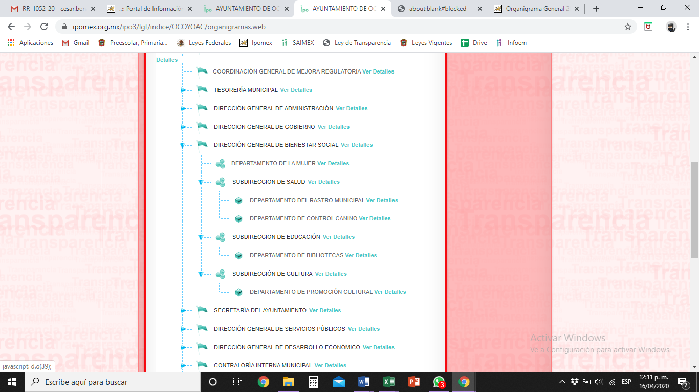
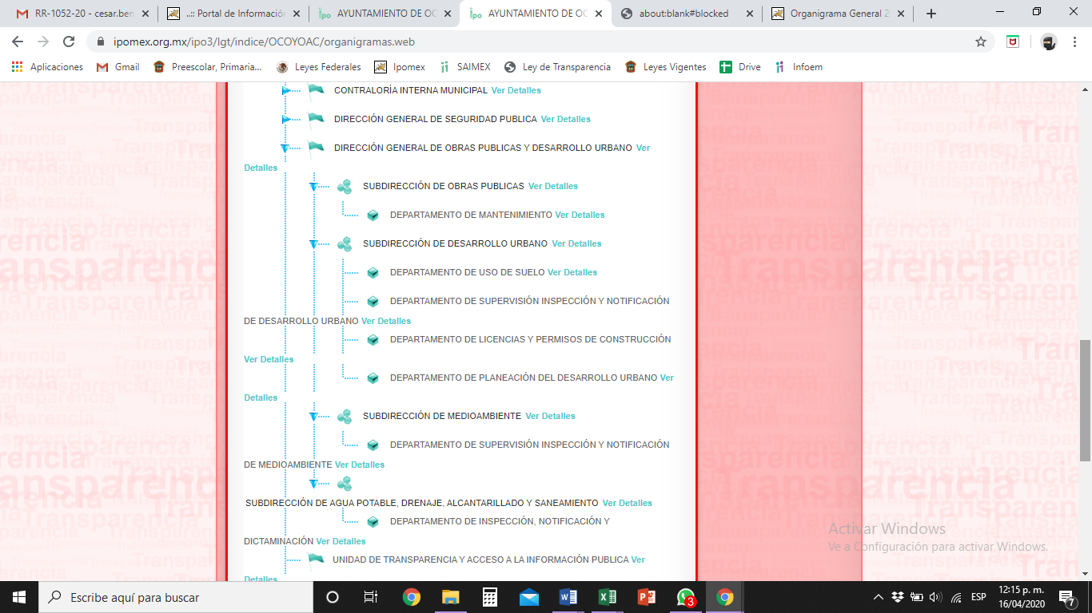
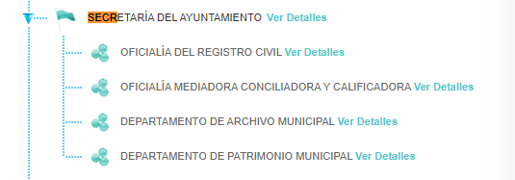
Con base en lo anterior, este Instituto estima que las respuestas otorgadas por EL SUJETO OBLIGADO se encuentran debidamente fundadas y motivadas, máxime que los Sujetos Obligados deben garantizar el derecho de acceso a la información de los particulares, proporcionando la información con la que cuentan, en el formato en que la misma obre en sus archivos; sin necesidad de elaborar documentos ad hoc para atender las solicitudes de información, argumento que se fortalece con el criterio número 03/17 emitido por el Instituto Nacional de Transparencia, Acceso a la Información y Protección de Datos Personales (INAI), cuyo contenido se inserta a continuación:
“No existe obligación de elaborar documentos ad hoc para atender las solicitudes de acceso a la información. Los artículos 129 de la Ley General de Transparencia y Acceso a la Información Pública y 130, párrafo cuarto, de la Ley Federal de Transparencia y Acceso a la Información Pública, señalan que los sujetos obligados deberán otorgar acceso a los documentos que se encuentren en sus archivos o que estén obligados a documentar, de acuerdo con sus facultades, competencias o funciones, conforme a las características físicas de la información o del lugar donde se encuentre. Por lo anterior, los sujetos obligados deben garantizar el derecho de acceso a la información del particular, proporcionando la información con la que cuentan en el formato en que la misma obre en sus archivos; sin necesidad de elaborar documentos ad hoc para atender las solicitudes de información.
Resoluciones:
• RRA 0050/16. Instituto Nacional para la Evaluación de la Educación. 13 julio de 2016. Por unanimidad. Comisionado Ponente: Francisco Javier Acuña Llamas.
• RRA 0310/16. Instituto Nacional de Transparencia, Acceso a la Información y Protección de Datos Personales. 10 de agosto de 2016. Por unanimidad. Comisionada Ponente. Areli Cano Guadiana.
• RRA 1889/16. Secretaría de Hacienda y Crédito Público. 05 de octubre de 2016. Por unanimidad. Comisionada Ponente. Ximena Puente de la Mora.”
(Sic)
Así, este Órgano Garante determina que EL SUJETO OBLIGADO está constreñido a entregar la información; tal y como, la genera y obra en sus archivos; por lo que, debe entregar aquella que contenga el mayor grado de desagregación posible; sin que, dicha situación conlleve a la realización de un documento en específico.
Consecuentemente, se reitera que las respuestas otorgadas por EL SUJETO OBLIGADO al particular cumplen con una debida fundamentación y motivación. Respecto a la fundamentación y motivación es de señalar que el máximo tribunal del país ha establecido jurisprudencia respecto a qué debe entenderse por fundamentación y motivación, en los siguientes términos:
“FUNDAMENTACIÓN Y MOTIVACIÓN. La debida fundamentación y motivación legal, deben entenderse, por lo primero, la cita del precepto legal aplicable al caso, y por lo segundo, las razones, motivos o circunstancias especiales que llevaron a la autoridad a concluir que el caso particular encuadra en el supuesto previsto por la norma legal invocada como fundamento…” (Sic)
De tal manera que, en un acto de autoridad se surte la debida fundamentación cuando se cita el precepto legal aplicable al caso concreto y la debida motivación cuando se expresan las razones, motivos o circunstancias que tomó en cuenta la autoridad para adecuar el hecho a los fundamentos de derecho, sirviendo de sustento la diversa jurisprudencia dictada por el Poder Judicial de la Federación que sostiene que la finalidad de la fundamentación o motivación es la de explicar, justificar, posibilitar la defensa y comunicar la decisión de la autoridad:
“FUNDAMENTACIÓN Y MOTIVACIÓN. EL ASPECTO FORMAL DE LA GARANTÍA Y SU FINALIDAD SE TRADUCEN EN EXPLICAR, JUSTIFICAR, POSIBILITAR LA DEFENSA Y COMUNICAR LA DECISIÓN. El contenido formal de la garantía de legalidad prevista en el artículo 16 constitucional relativa a la fundamentación y motivación tiene como propósito primordial y ratio que el justiciable conozca el "para qué" de la conducta de la autoridad, lo que se traduce en darle a conocer en detalle y de manera completa la esencia de todas las circunstancias y condiciones que determinaron el acto de voluntad, de manera que sea evidente y muy claro para el afectado poder cuestionar y controvertir el mérito de la decisión, permitiéndole una real y auténtica defensa. Por tanto, no basta que el acto de autoridad apenas observe una motivación pro forma pero de una manera incongruente, insuficiente o imprecisa, que impida la finalidad del conocimiento, comprobación y defensa pertinente, ni es válido exigirle una amplitud o abundancia superflua, pues es suficiente la expresión de lo estrictamente necesario para explicar, justificar y posibilitar la defensa, así como para comunicar la decisión a efecto de que se considere debidamente fundado y motivado, exponiendo los hechos relevantes para decidir, citando la norma habilitante y un argumento mínimo pero suficiente para acreditar el razonamiento del que se deduzca la relación de pertenencia lógica de los hechos al derecho invocado, que es la subsunción.”(Sic)
Por lo cual, la fundamentación y motivación implica que, en el acto de autoridad, además de contenerse los supuestos jurídicos aplicables, debe de explicarse claramente por qué a través de la utilización de la norma se emitió el acto. De este modo, la persona que se siente afectada pueda impugnar la decisión, permitiéndole una real y auténtica defensa.
En mérito de lo expuesto, esta Autoridad estima que las razones o motivos de inconformidad hechos valer por EL RECURRENTE devienen infundados; por lo que, lo procedente es CONFIRMAR las respuestas del SUJETO OBLIGADO.
Así, con fundamento en lo prescrito en los artículos 5, párrafos vigésimo segundo, vigésimo tercero y vigésimo cuarto, fracciones IV y V, de la Constitución Política del Estado Libre y Soberano de México, y los artículos 2, fracción II, 9, 29, 36, fracciones I y II, 176, 178, 179, 181, 185, fracción I, 186, 188 y 192, fracción III de la Ley de Transparencia y Acceso a la Información Pública del Estado de México y Municipios, este Pleno:

RESUELVE
- Resultan infundadas las razones o motivos de inconformidad hechas valer por EL RECURRENTE, en términos del Considerando SEXTO de la presente resolución.
SEGUNDO. Se CONFIRMAN las respuestas otorgadas por EL SUJETO OBLIGADO a las solicitudes de acceso a la información pública números 00020/OCOYOAC/IP/2020, 00021/OCOYOAC/IP/2020 y 00022/OCOYOAC/IP/2020.
TERCERO. Notifíquese la presente resolución al Titular de la Unidad de Transparencia del SUJETO OBLIGADO para su conocimiento.
CUARTO. Notifíquese al RECURRENTE la presente resolución.
QUINTO. Hágase del conocimiento del RECURRENTE que, de conformidad con lo establecido en el artículo 196 de la Ley de Transparencia y Acceso a la Información Pública del Estado de México y Municipios, podrá impugnarla vía Juicio de Amparo, en los términos de las leyes aplicables.
ASÍ LO RESUELVE, POR UNANIMIDAD DE VOTOS EL PLENO DEL INSTITUTO DE TRANSPARENCIA, ACCESO A LA INFORMACIÓN PÚBLICA Y PROTECCIÓN DE DATOS PERSONALES DEL ESTADO DE MÉXICO Y MUNICIPIOS, CONFORMADO POR LOS COMISIONADOS ZULEMA MARTÍNEZ SÁNCHEZ; EVA ABAID YAPUR; JOSÉ GUADALUPE LUNA HERNÁNDEZ; JAVIER MARTÍNEZ CRUZ Y LUIS GUSTAVO PARRA NORIEGA; EN LA DÉCIMA TERCERA SESIÓN ORDINARIA DE FECHA DOCE DE AGOSTO DE DOS MIL VEINTE, ANTE EL SECRETARIO TÉCNICO DEL PLENO, ALEXIS TAPIA RAMÍREZ.
Zulema Martínez Sánchez
Comisionada Presidenta
(RÚBRICA)
Eva Abaid Yapur  Comisionada  (RÚBRICA) | José Guadalupe Luna Hernández  Comisionado  (RÚBRICA)
Javier Martínez Cruz  Comisionado  (RÚBRICA) | Luis Gustavo Parra Noriega  Comisionado  (RÚBRICA)
Alexis Tapia Ramírez
Secretario Técnico del Pleno
(RÚBRICA)

Esta hoja corresponde a la resolución de fecha doce de agosto de dos mil veinte, emitida en los recursos de revisión números 01232/INFOEM/IP/RR/2020 y acumulados.
YSM/CBO

De conformidad con la información publicada por EL SUJETO OBLIGADO en el Portal de Información Pública de Oficio Mexiquense (IPOMEX), ubicable en la siguiente liga electrónica: https://www.ipomex.org.mx/ipo3/lgt/indice/OCOYOAC/art_92_vii.web
Denominación obtenida del artículo 57 del Bando Municipal 2020 de Ocoyoacac.
Lo anterior, con fundamento en los artículos 13 y 181, cuarto párrafo de la Ley de Transparencia y Acceso a la Información Pública del Estado de México y Municipios.
Ubicable en la siguiente liga electrónica: https://www.ipomex.org.mx/ipo3/lgt/indice/OCOYOAC/organigramas.web
Ubicable en la siguiente liga electrónica: https://www.ipomex.org.mx/ipo3/lgt/indice/OCOYOAC/art_92_ii_b.web

